PRÁCTICO 1

Temas: Relaciones. Funciones. Dominio e imagen.

Duración: Tres clases

Actividad 1: Dadas las siguientes gráficas de relaciones:
- Indique en la figura el dominio y la imagen de cada relación.
- Escriba el dominio y la imagen utilizando notación de conjunto o de intervalo.
- Aplicando la definición de función, determine cuáles son funciones y los ceros de ellas.
- Indique, en forma aproximada, los intervalos donde las funciones crecen, decrecen o permanecen constantes.

i)  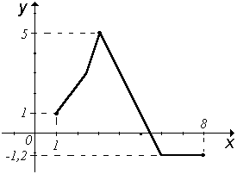 | ii)  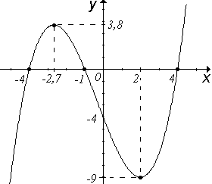
iii)  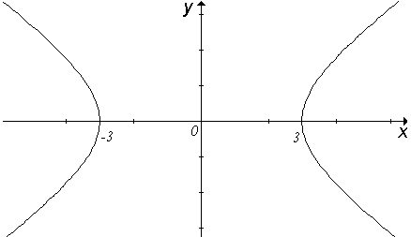 | iv)  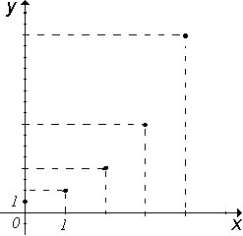

Actividad 2: Dadas las funciones:
- Determine su dominio.
- Obtenga los ceros de cada función.
- Determine si los puntos (2, 0) y (-5, -3/2 ) pertenecen a la gráfica de las funciones c) y e).

$a) y= 2x^{4}−x^{2}$ $b) y=\frac{x+1}{x+4}$ $c) y(x^{2}−4) =x^{2}$

$d) y+1=\sqrt{2x+1}$ $e) y=\frac{−2−x}{\sqrt[3]{x−3}}$ $f) y=\sqrt[3]{\frac{2x−1}{x^{2}+1}}$
Actividad 3: Una cisterna cuya capacidad es de 1116 m${}^{3}$ tiene una filtración diaria de agua, constante, desde el primer día del mes. La tabla muestra algunos registros del volumen restante en la cisterna.
Día | 1 | 2 | 3 | 4 | 6 | 8 | 10 | 13 | 15 | 20
Volumen | 1098 | 1080 | 1064 | 1044 | 1008 | 972 | 936 | 882 | 846 | 756
- ¿Cuáles son las variables que intervienen en el problema?
- Indique el dominio de la relación que se estableció.
- Aplique la definición para determinar si los datos de la tabla corresponden a una función.
- Estime la pérdida diaria de agua.
- La fórmula que determina el volumen de agua que queda en la cisterna es $V=−\text{18} t+\text{1116}$; siendo válida hasta que el tanque se vacíe. ¿Cuál es el dominio de la expresión para este problema?
- Si no se soluciona el problema ¿en que tiempo la cantidad de agua será la mitad de la capacidad de la cisterna?

Actividad 4: La población de vizcachas de una región se puede estimar mediante la expresión $P(t)=−(t+\text{10})(t^{2}−\text{400})$ cuya gráfica está dada en la figura.
- ¿Cuáles son los ceros de la expresión? Explique el significado de los mismos respecto al problema.  - Indique el dominio de la función que describe la situación.  - Determine la población inicial.  - Estime de la gráfica la población máxima.  - Ubique en la gráfica los valores que indican la población inicial, la máxima y el tiempo en que se extinguiría la población. | 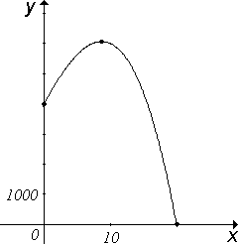

Actividad 5: Las expresiones corresponden a funciones llamadas trascendentes:
- Determine el dominio de cada una.
- En caso de ser posible obtenga los cortes con los ejes de coordenadas.
- Para las funciones logarítmicas ¿cuál es el significado geométrico de x =1 y x =3?
$i) y= (3,5)^{\frac{1}{2}x}$ $\text{ii}) y=(0,6)^{x+1}$ $\text{iii}) y =\text{log}(x−1)$
$\text{iv}) y=2 \text{log}(3−x)$ $v) y=3,2 \text{sen} (2x)$ $c) y =−\text{cos}(x+3)$

Actividad 6: Tres equipos de investigadores estudiaron en distintas regiones por el lapso de 2,6 años, el comportamiento de la población de cervatillos, bajo condiciones similares y utilizaron las fórmulas: equipo 1(E₁) $P(t)=\text{100} \text{log}(\text{10}+\text{20}t)$, equipo 2(E₂) $P(t)=\text{100} (1,5)^{t}$ y equipo 3(E₃)$P(t)=\text{200} \text{sen}(0\text{.}4t+\frac{π}{6})$ . La figura muestra sus gráficas.
- ¿Qué representa matemáticamente el periodo de estudio?  - ¿Cuál es la población inicial en cada región?  - En cada región, ¿la población esta en permanente crecimiento?  - Al finalizar el estudio ¿cuál es la población en cada región?  - Ubique los valores obtenidos en la gráfica correspondiente.  - Desde la gráfica, estime el intervalo en el cual las tres poblaciones tienen un comportamiento semejante. | 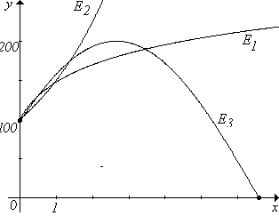

Bibliografía:
- Zill - J. Dewar (1996) “Algebra y Trigonometría”. Editorial Mc Graw Hill.

- E. Swokowski (1997) “Algebra Universitaria”. Editorial CECSA.

- L. M. Johnson. -A. R. Steffensen (1998) “Algebra y Trigonometría con aplicaciones”. Editorial Trillas.

- Smith, S. - Charles R. - Dossey - Keedy M. - Bittinger M. (1998) “Algebra Trigonometría con Geometría Analítica”. Editorial Addison Wesley Longman.

- Swokowski, Earl W. - J. Cole (1996) “Algebra y Trigonometría con Geometría Analítica”. Grupo Editorial Iberoamérica.

Esta bibliografía se puede consultar en la biblioteca de la Facultad de Ciencias Naturales.

